|  |  |  |
| --- | --- | --- |
| **# Ref** | | CU016 |
| **Caso de Uso** | | Crear, Modificar, visualizar y eliminar las características de la competencia |
| **Autor** | | Jorge Peralta  Revisado por: Carlos Acuña |
| **Fecha** | | 14/03/2017 |
| **Versión** | | 1 |
| **Actor/es** | | Administrador |
| **Tipo** | | Principal, |
| **Descripción** | | El actor podrá crear, Modificar, visualizar y eliminar las características de la competencia para Asignar a los programas de formación |
| **Referencias Cruzadas** | **C.U** | Include: CU001 |
| **R.F** | US033 |
| **Precondición** | | El actor debe haberse logeado al sistema |
| **Flujo Normal** | |  |
| **ACCION ACTOR/ES**  **1.Crear**  **1.1 El actor dará en la opción de competencias**  **1.3 El actor dará en la opción crear**  **1.5 El actor ingresara los datos requeridos y dará en guardar**  **2. Eliminar**  **2.1 El actor dará en la opción de competencias**  **2.3 El actor dará en la opción de Eliminar**   * 1. **El actor da la opción aceptar**   **3.Modificar**  **3.1 El actor dará en la opción de competencias**  **3.3 El actor dará en la opción modificar**  **3.5 El actor modificara los datos requeridos y dará en guardar**  **4.Visualizar**  **4.1 El actor dará en la opción Competencias**  **4.3 El actor dará clic en visualizar**     * 1. **El actor dará clic en cerrar** | | **RESPUESTA DEL SISTEMA.**  **1.2 El sistema mostrara las competencias y adicionalmente la opción :**   * Crear   **1.4 El sistema mostrara una ventana con los datos a ingresar para la creación de una competencia**  **2.2 El sistema mostrara una ventana con las competencias ya creadas y en cada una de ellas estará la opción:**  -Eliminar  **2.4 El sistema mostrara una advertencia:** -¿Desea eliminar la competencia?  -Aceptar  -Cancelar  **3.2 El sistema mostrara una ventana con las competencias ya creadas y en cada una de ellas estará la opción:**   * modificar   **3.4 El sistema mostrara una ventana con los datos para la modificación de una competencia**  **4.2 El sistema muestra la página con las respectivas competencias y adicionalmente la opción**  -Visualizar  **4.4 El sistema mostrara la ventana con los datos de la competencia** |
| **Postcondición** | | **Escena crear:** Accede al 1.2 con la competencia ya creada  **Escena eliminar:** Accede al 2.2 con la competencia ya eliminada  **Escena modificar:** Accede al 3.2 con la competencia ya modificada  **Escena visualizar:** Accede al 4.2 |
| Caminos Alternos 1.5 El actor podrá cancelar la creación de la competencia  2.4 El actor podrá cancelar la eliminación de la competencia  3.5 El actor podrá cancelar la modificación de la competencia | | |
| Excepciones  1.4 ¡Hay campos vacíos!  3.4 ¡Hay campos vacíos! | | |
| **Frecuencia esperada** | | 3 por dia |
| **Comentarios** | | los campos con * son obligatorios |

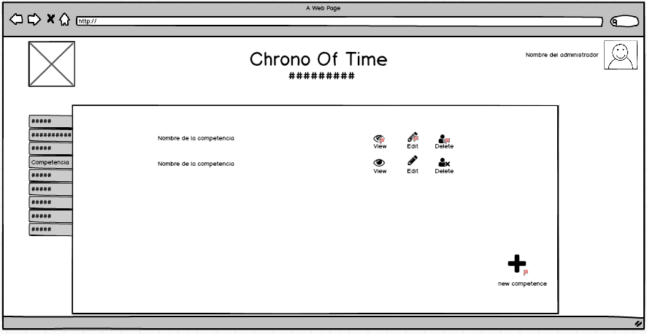

Crear:

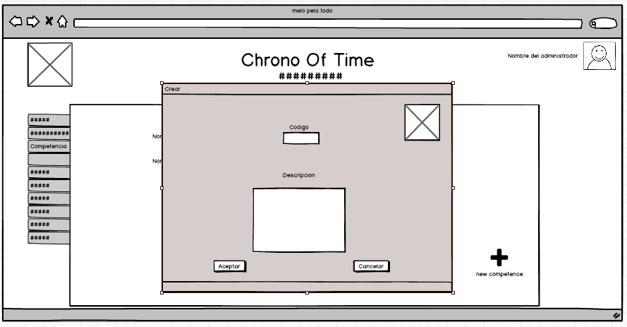

Visualizar:

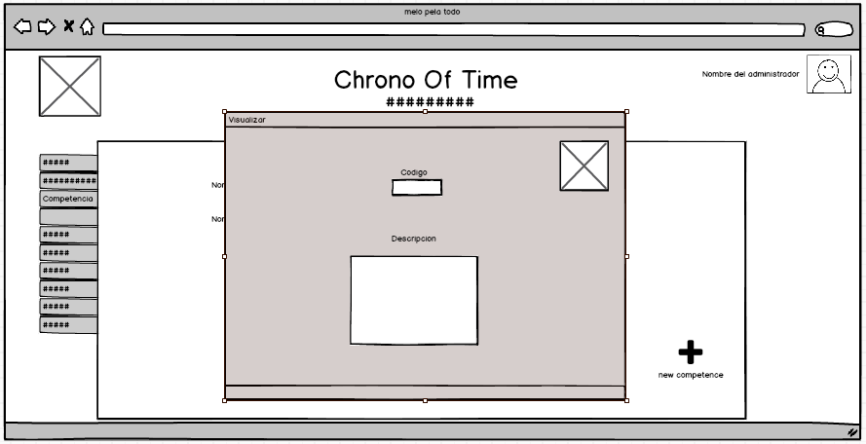

Modificar:

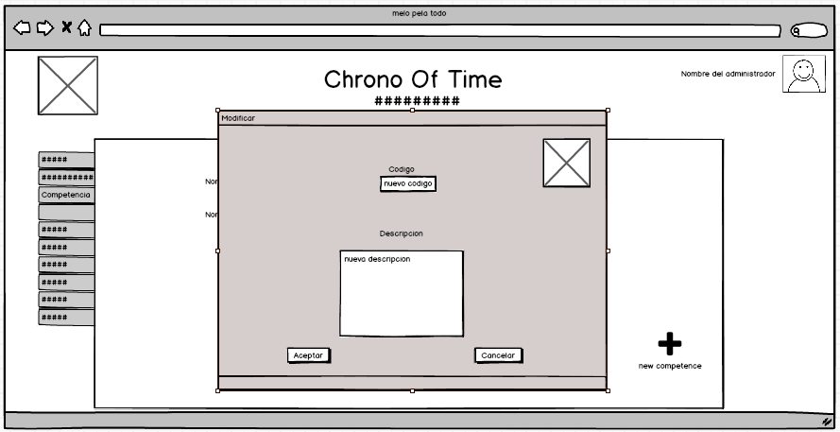

Eliminar:

